中国海洋大学计算机科学与技术学院
实验三 bomb lab实验报告
姓名：庄环嘉 年级：2022级 专业：计算机科学与技术
科目：计算机系统基础 题目： bomb lab
实验时间: 2025年1月3日 实验教师:蒋永国
一、实验目的：
熟悉和掌握汇编语言及调试。
二、实验平台：
Educoder在线实践教学平台及Linux
三、实验任务及要求：
逆向工程拆除“二进制炸弹”程序增强对程序机器级表示、汇编语言、调试器和逆向工程等 理解。一个“Binary Bombs”（二进制炸弹，简称炸弹）是一个 Linux可执行C程序，包含phase1~phase6共6个阶段。炸弹运行各阶段要求输入一个字符串，若输入符合程序预期，该阶段炸弹被“拆除”，否则“爆炸”。你需要拆除尽可能多的炸弹
具体题目见头歌网站

四、实验前的准备：
1.通过ssh远程登录Linux服务器
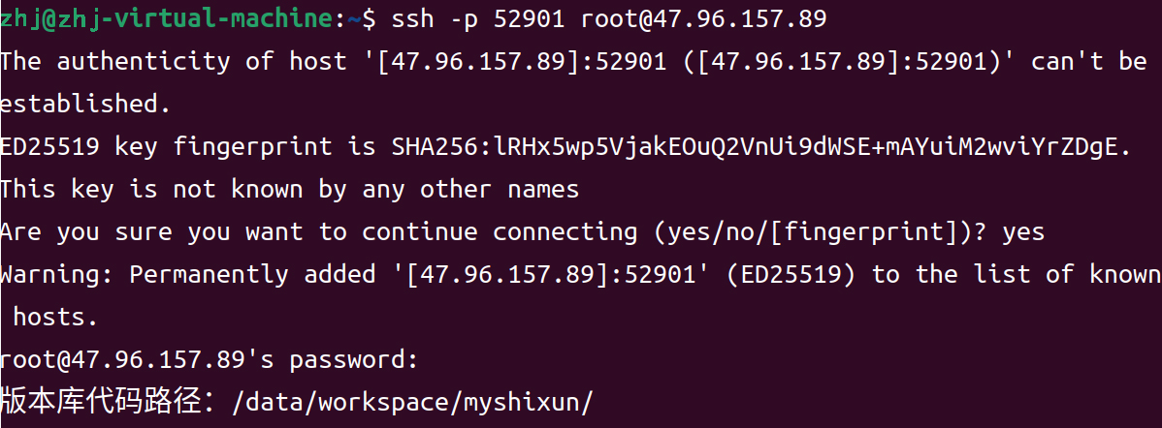
2.在命令行执行以下命令来找到对应 bomb 文件: cd /data/workspace/myshixun/step1
3.反汇编找出源码： objdump -d ./bomb > bomb.s
4.使用 ls 命令查看该文件夹下的文件，chmod 777 bomb 来修改运行权限
5.gdb bomb 进入调试
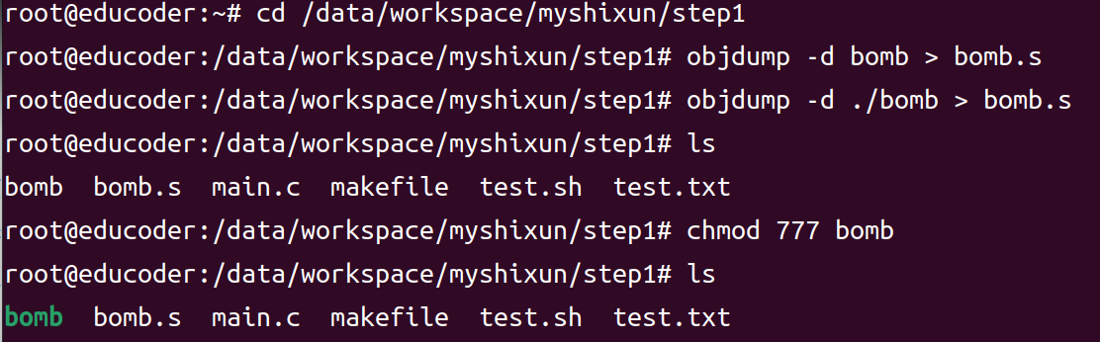
- 实验过程及结果：
1.Phase1
- 实验代码：
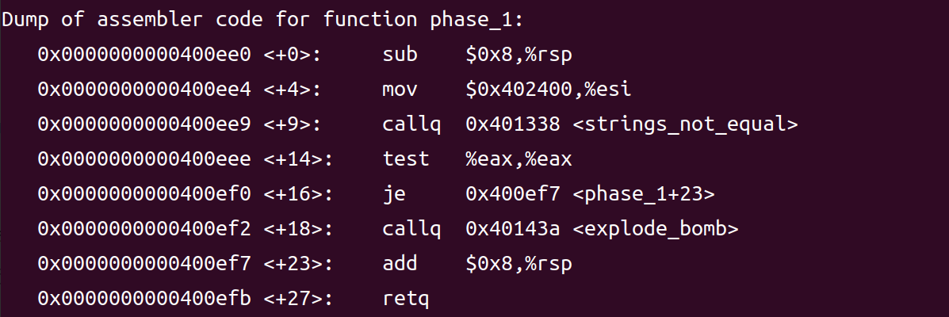
- 实验过程：
1.对代码进行注释。
- 0x0000000000400ee0 <+0>: sub $0x8,%rsp # 在栈中开辟一个8字节的临时空间
- 0x0000000000400ee4 <+4>: mov $0x402400,%esi # 将0x402400的值作为<string not equal>的参数传入
- 0x0000000000400ee9 <+9>: callq 0x401338 <strings_not_equal>
- 0x0000000000400eee <+14>:test %eax,%eax # 测试该函数返回值
- 0x0000000000400ef0 <+16>:je 0x400ef7 <phase_1+23> # 若返回值为0则跳过炸弹爆炸函数
- 0x0000000000400ef2 <+18>:callq 0x40143a <explode_bomb> # 返回值为1，炸
- 0x0000000000400ef7 <+23>:add $0x8,%rsp # 恢复栈
- 0x0000000000400efb <+27>:etq
2.使用x/s命令将0x402400中存储的字符串导出，得出答案。
- 实验结果：

2.Phase2
- 实验代码：

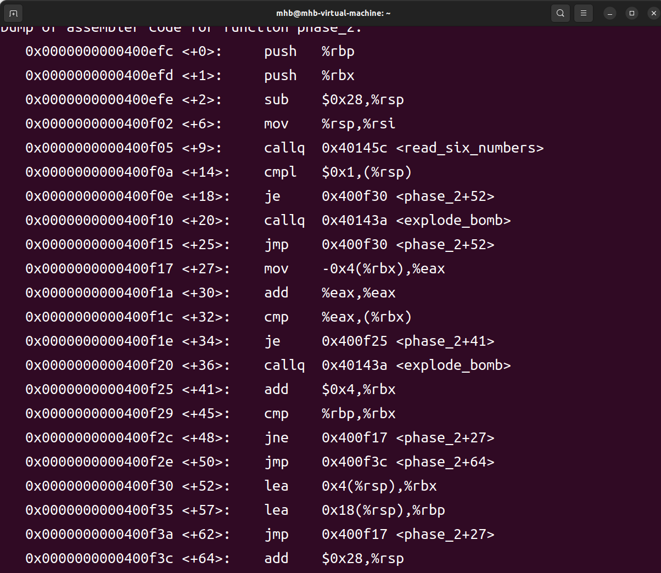
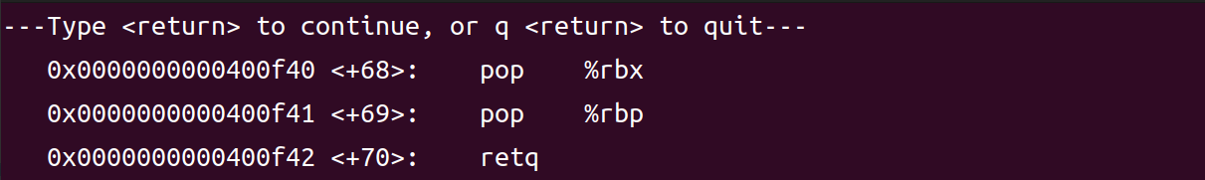
- 实验过程：
- 首先函数将栈指针传入参数寄存器，猜测栈指针作为参数用于保存数字， %rdi给出输入字符串地址。因此，函数read_six_number函数用于将输入的字符串转换为6个数字。
得知，需要输入6个数字作为密钥。
2. 第一个输入的数字是1。
由
- <+41>（偏移量++）
- <+57>（尾指针的赋值）
- <+45> (偏移量等于尾值)
判断出，这函数当中存在一个循环。循环中%rbx依次保存栈中的所有元素的地址。而又由<+27>-<+32>语句中可知，栈中元素满足这样的排列：栈中每一元素是它上一元素的两倍
3.得到最后答案为:“1 2 4 8 16 32”。
- 实验结果：

3. Phase3
- 实验代码：

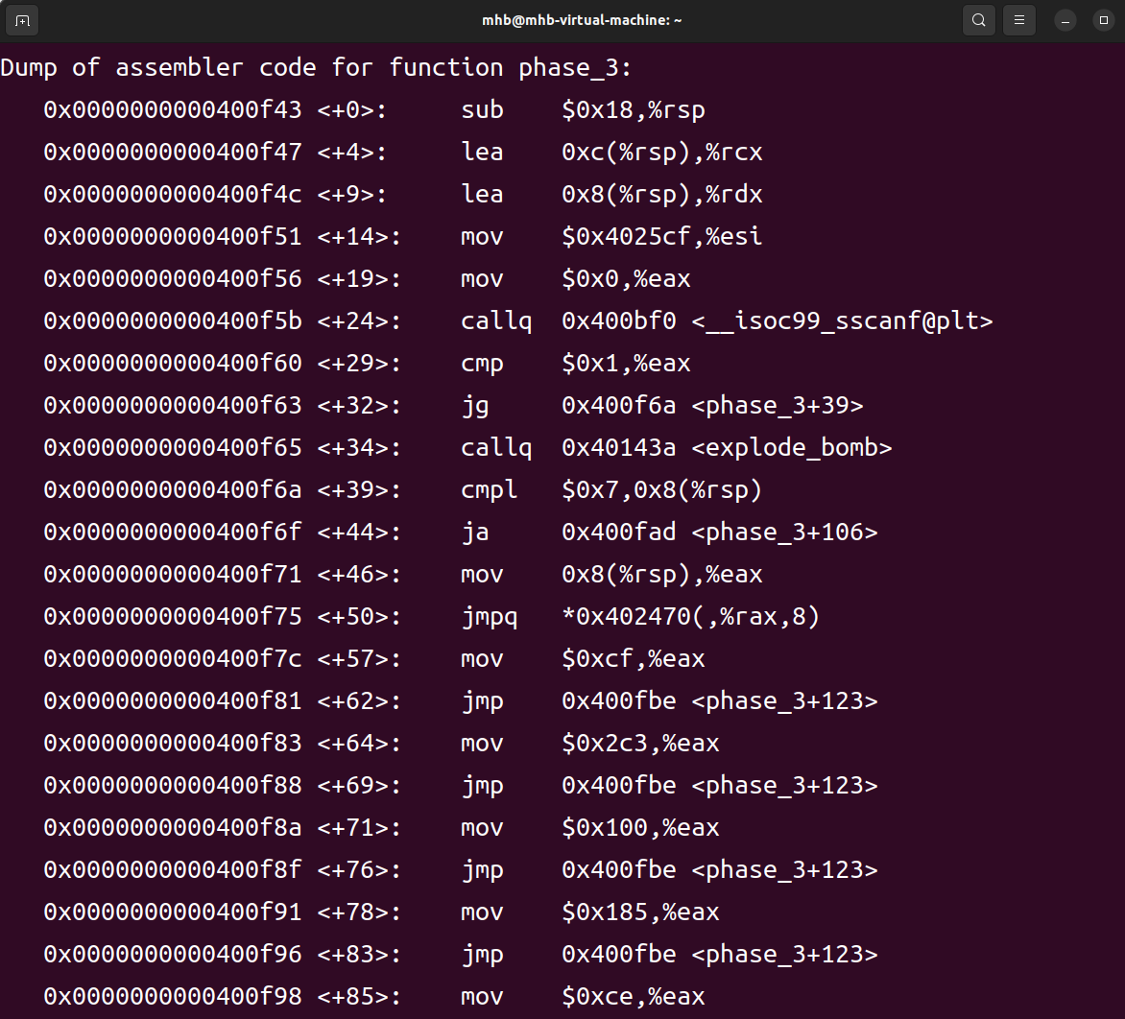
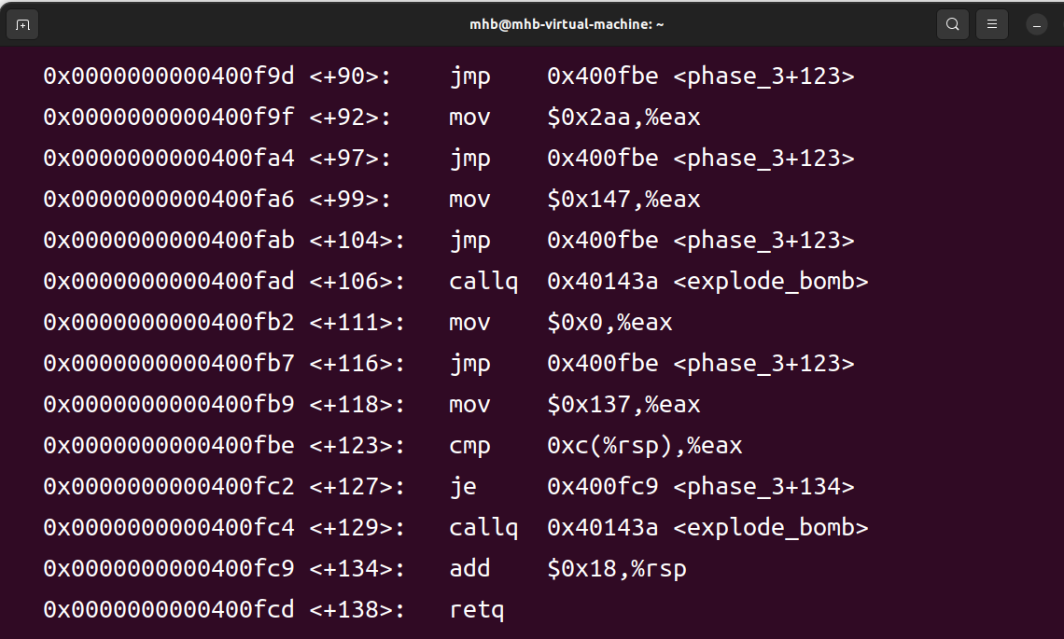
- 实验过程：
1.使用x/s 命令查看，得知是“%d %d”，即需要输入两个整数。两个参数，分别是栈的+12地址，栈的+8地址。
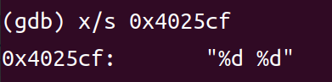
2.在<+44>中，将第一个数字与7进行无符号的小于比较。这是在规定输入的第一个数字必须是0-6之间的第一个数。第二个数字通过swith-case语句对应0-6，需输入不同数字。
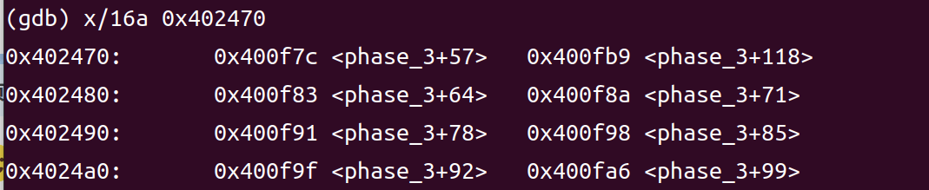
3.得到最后答案为:“0 207”。
- 实验结果：

4. Phase4
- 实验代码：

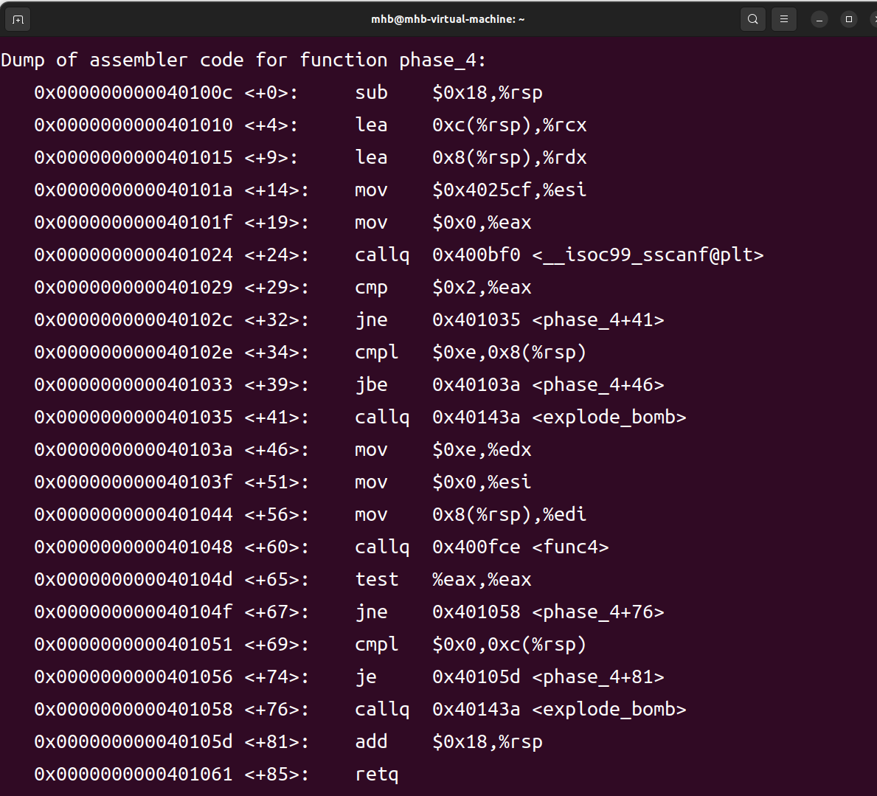
- 实验过程：
1.通过disas命令获取汇编代码，注释如下：
- 0x000000000040100c <+0>: sub $0x18,%rsp
- 0x0000000000401010 <+4>: lea 0xc(%rsp),%rcx //要用的参数，放入参数寄存器中给scanf存
- 0x0000000000401015 <+9>: lea 0x8(%rsp),%rdx //要用的参数
- 0x000000000040101a <+14>: mov $0x4025cf,%esi //这个也是“%d %d”
- 0x000000000040101f <+19>: mov $0x0,%eax
- 0x0000000000401024 <+24>: callq 0x400bf0 <__isoc99_sscanf@plt>
- 0x0000000000401029 <+29>: cmp $0x2,%eax //不是正常的两个参数就炸
- 0x000000000040102c <+32>: jne 0x401035 <phase_4+41>
- 0x000000000040102e <+34>: cmpl $0xe,0x8(%rsp) //这个值和14
- 0x0000000000401033 <+39>: jbe 0x40103a <phase_4+46> //低于或者相等
- 0x0000000000401035 <+41>: callq 0x40143a <explode_bomb>
- 0x000000000040103a <+46>: mov $0xe,%edx
- 0x000000000040103f <+51>: mov $0x0,%esi
- 0x0000000000401044 <+56>: mov 0x8(%rsp),%edi
- 0x0000000000401048 <+60>: callq 0x400fce <func4>
- 0x000000000040104d <+65>: test %eax,%eax //返回0才是正确做法
- 0x000000000040104f <+67>: jne 0x401058 <phase_4+76>
- 0x0000000000401051 <+69>: cmpl $0x0,0xc(%rsp) //再比较第二个输入值和0的关系
- 0x0000000000401056 <+74>: je 0x40105d <phase_4+81> //需等于0
- 0x0000000000401058 <+76>: callq 0x40143a <explode_bomb>
- 0x000000000040105d <+81>: add $0x18,%rsp
- 0x0000000000401061 <+85>: retq
2.当返回值为0时，第一个数字需为7。<+69>语句规定了第二个数字需为0。
3.得到最后答案为:“7 0”。
- 实验结果：

5. Phase5
- 实验代码：

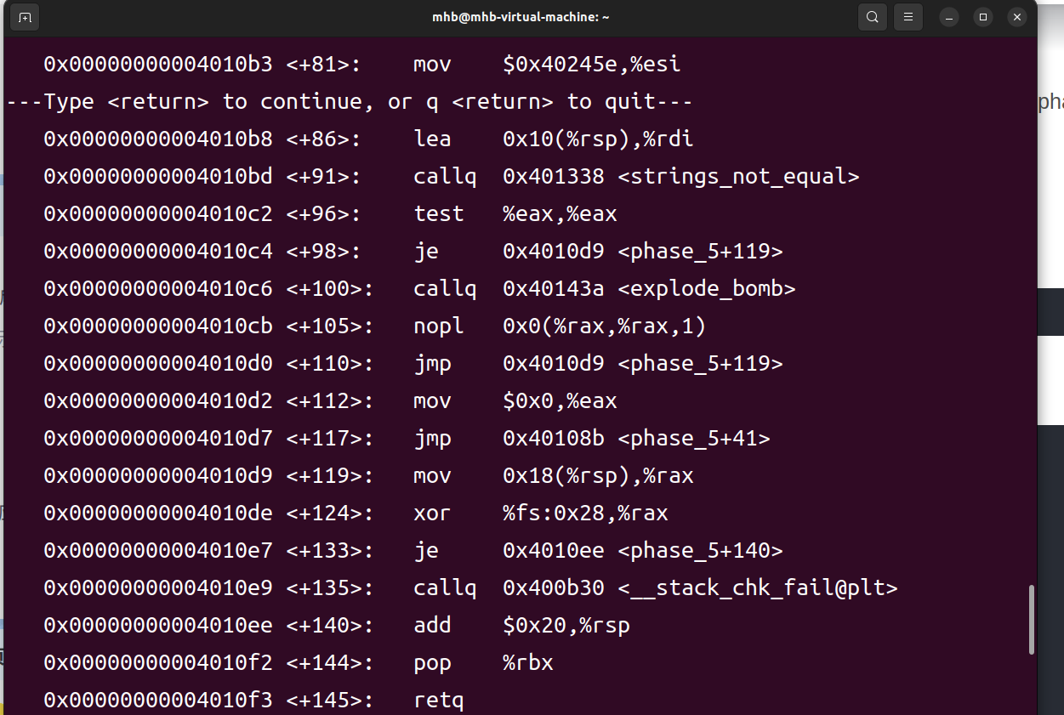
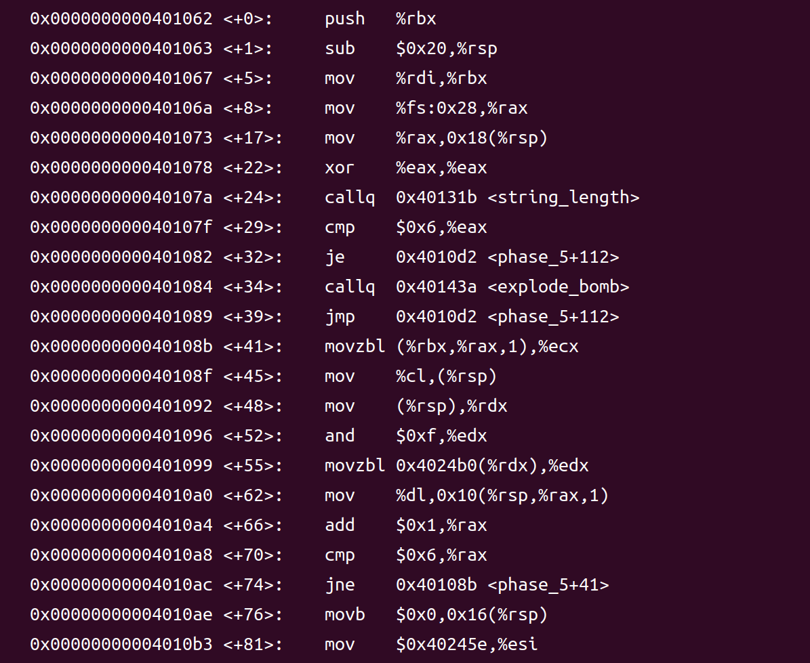
- 实验过程：
- 实验结果：
1.根据<+29>语句，<string_length>函数的返回值，即输入字符串的长度必须等于6。
2.<+55>语句得输入的字符作为偏移量，可以刚好使得0x4024b0作为首地址偏移所对应得新的字符与0x40245e对应得字符依次相等，使用x/s 0x4024b0以及x/s 0x40245e命令查看两个字符串。
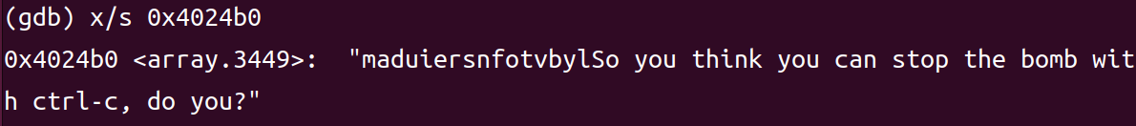
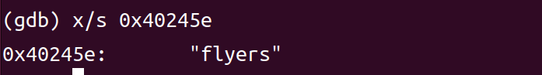
得到，偏移量应该为9 15 14 5 6 7。
3.故最后答案为:“9 15 14 5 6 7”。

6. Phase6
- 实验代码：

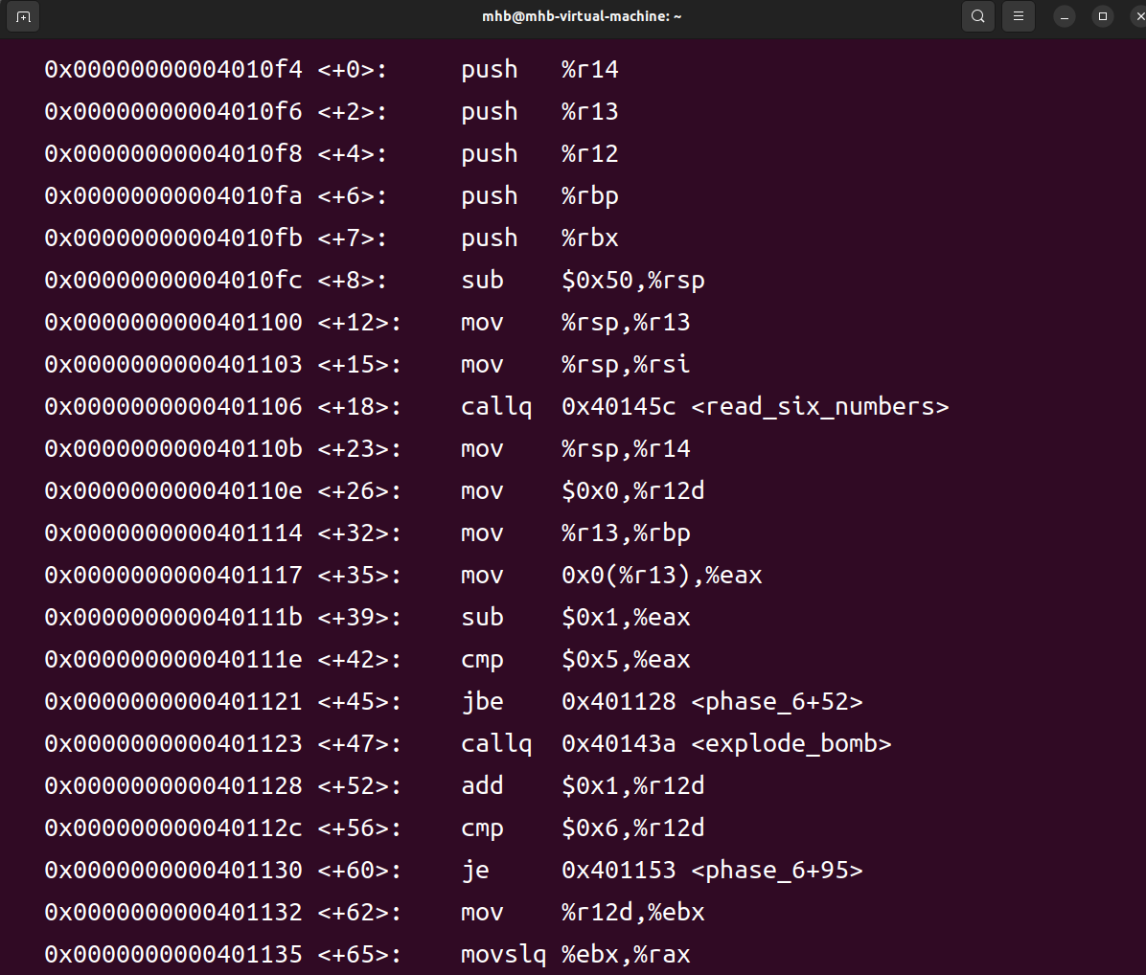

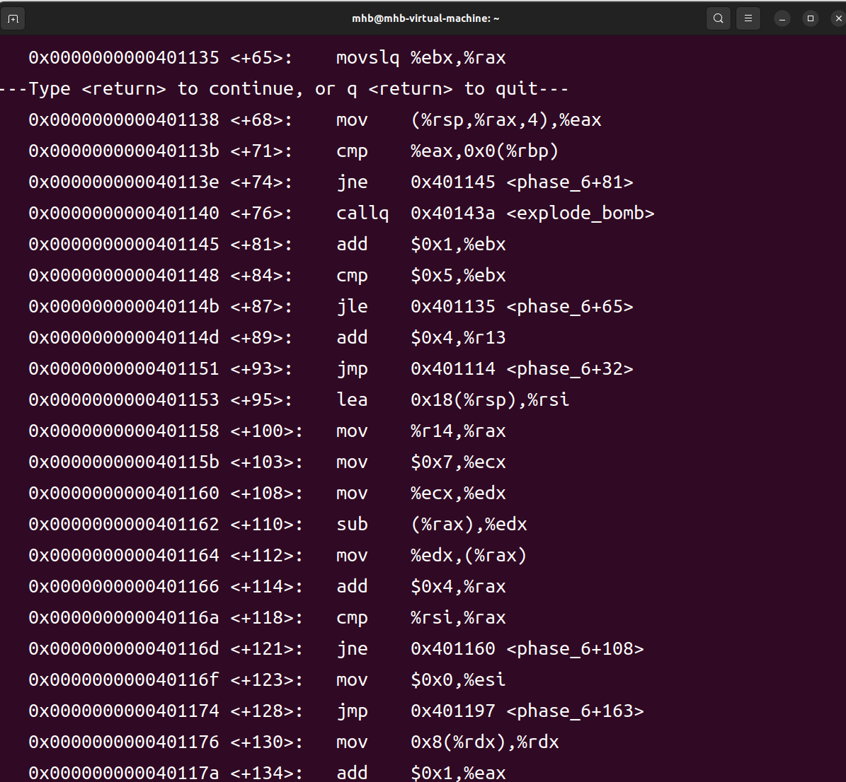
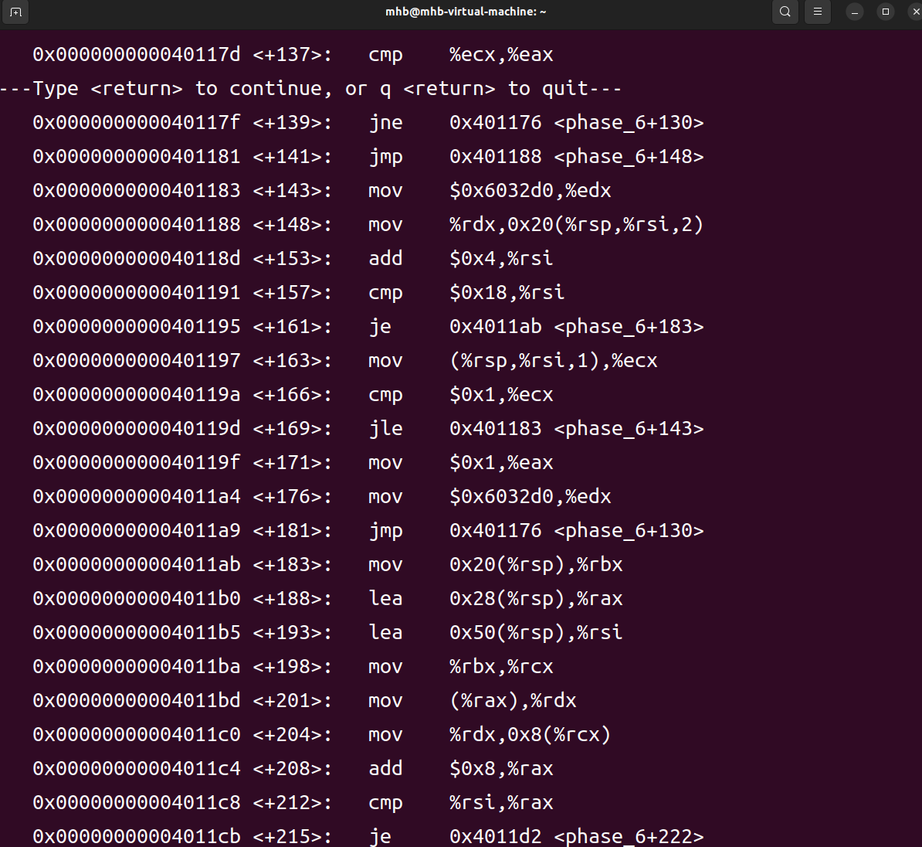

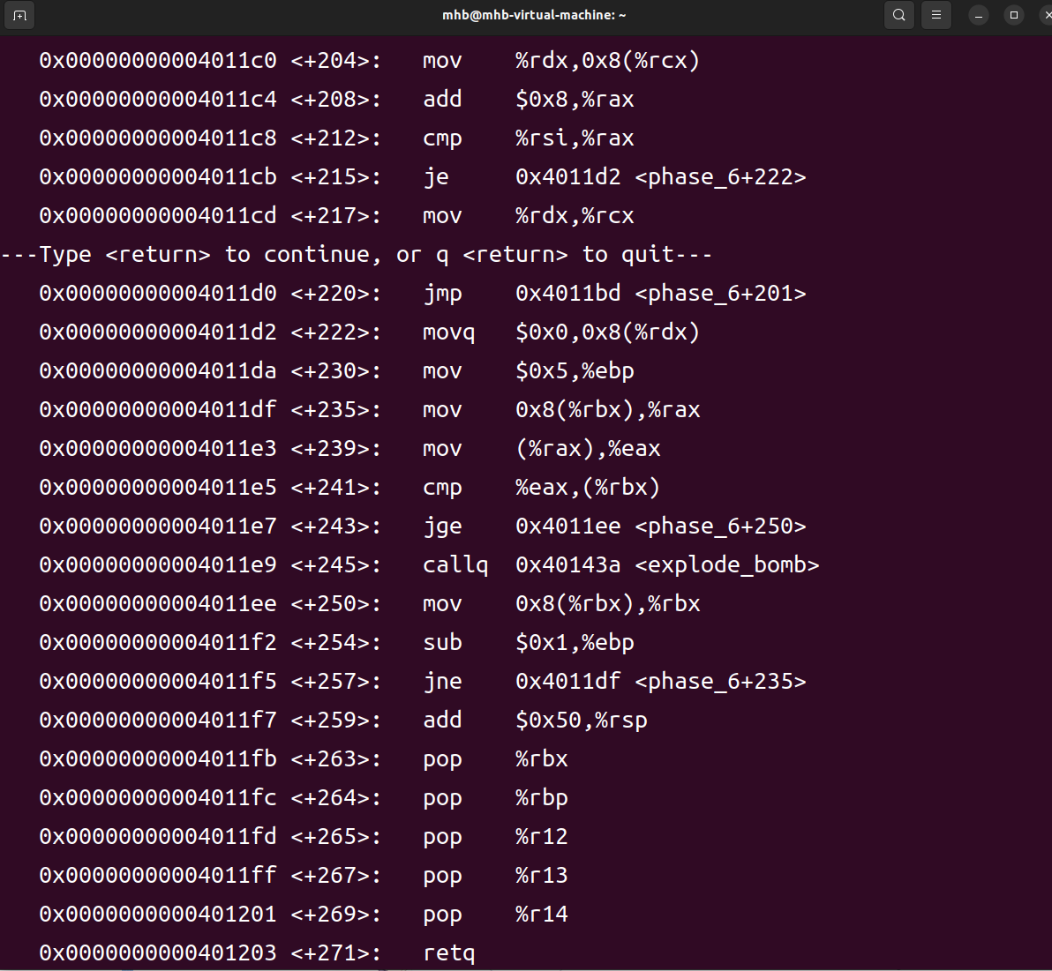
- 实验过程：
1.代码大致存在五个循环，其中具有嵌套解指针的结构，根据这个特征，得知这个代码是一个链表结构。
2.可以根据代码重新编写成c语言代码(代码过长不再粘贴)。
3.得知代码功能：输入一个1-6的数组（不能重复），对每个数字做7的被减数。根据数组的值，取到合适位置的链表节点，并由ptr_array存储。将ptr_array的元素按序排列，链表必须为降序。输入的数字为原链表位置，输入的次序为新链表的位置。因为第二个循环对每个数字做7-array[i]，所以输入的数字需要将链表重排成为升序。原链表的顺序是5 6 1 2 3 4，重排后是4 3 2 1 6。
4.得到最终结果为:“4 3 2 1 6”。
- 实验结果：


7. Phase7
- 实验代码：
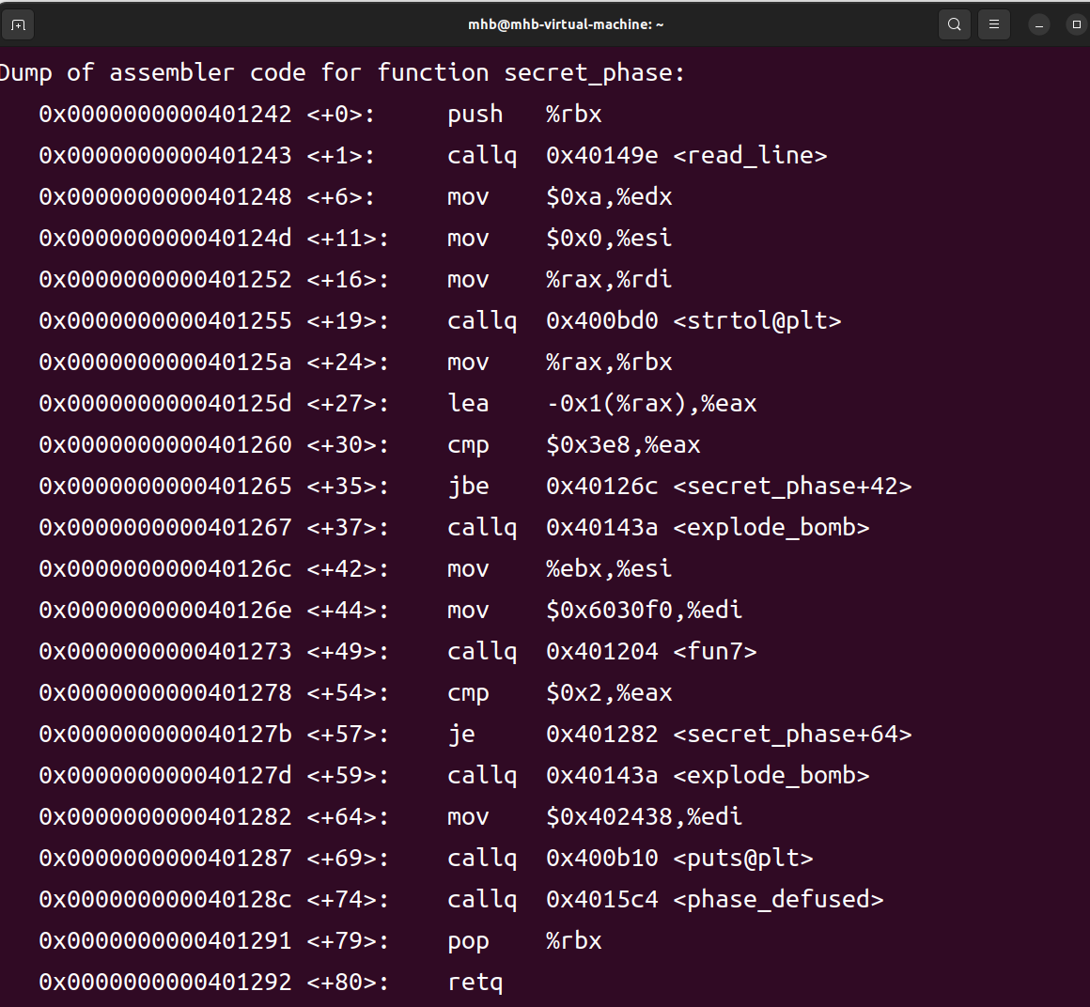
- 实验过程：
1.这是一个递归程序，%rdi、 %rdi+0x8和%rdi+0x10是一个指针，这个数据结构就是二叉树了
2.编写c语言代码(代码过长，不再粘贴)，得需要一个整数传入fun7使返回值为2，则答案是20。
3.最终结果为:“20”。
- 实验结果：

- 实验总结
通过本次实验，我的汇编语言能力得到了显著提升。在这个过程中，我深入理解了一些关键的汇编语言概念，如循环控制、跳转表等，这些知识点在我的实践中得到了巩固和深化。实验中，我遇到了多种汇编语言的实用技巧，特别是跳转指令的灵活运用，此外，拆除炸弹的过程也锻炼了我的逻辑思维和问题解决能力。这个过程不仅提升了我的技术能力，也增强了我的自信心。

